接口技术 实验报告

专业班级 计算机1606 姓名 戚子强 学 号 20164625

实验题目 接触式IC卡 日 期 2019.01.03

实验六、接触式IC卡

一、实验目的
了解接触式IC卡的工作原理及其与CPU的接口方式。
二、实验设备
1、DJ-86PCI微机实验箱
2、POD_IC接触式IC卡模块
三、实验内容
将十六进制数“AB”写入IC卡的7F地址单元，然后采用随机读取的方式将7F地址单元中的数据读入CPU。
四、实验原理

- AT24C01A卡是一种E2PROM存储卡，容量为128×8bit ，采用I²C总线结构，其卡的结构及引脚排列见下图
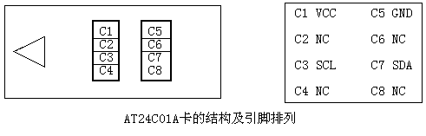
（2）操作状态开始和停止的定义
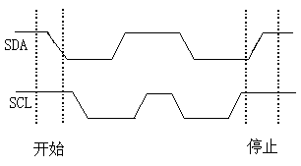
（3）数据的有效性关系
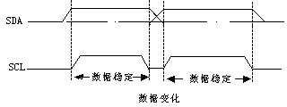
（4）数据传送确认
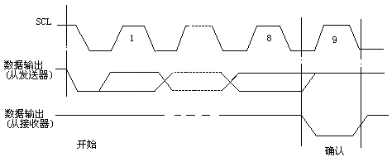
（5）写操作
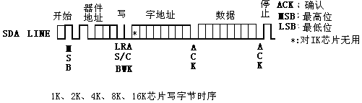
（6）读操作
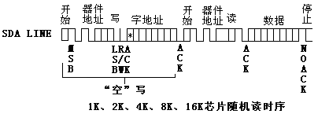
五、实验步骤
1、实验连线
将模块的SCL接CPU的PC0，SDA接PA0，INS、L1接PB0。
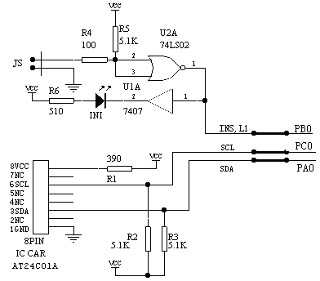
实验连线图
2、运行实验程序IC.ASM。
3、程序中设置断点，查看显示的数据和写入IC卡的数据是否相等
六、实验结果
插入IC卡,L1二极管亮，同时AH显示的数据与写入的数据相同。
七、实验程序

;SCL接PC0,SDA接PA0,INS接PB0、L0,5286K(NEW),测试成功

pa8255 equ 0FF28h ;8255A的A口地址

pb8255 equ 0FF29h ;8255A的B口地址

pc8255 equ 0FF2Ah ;8255A的C口地址

con8255 equ 0FF2Bh ;8255A的控制端口地址

setclk equ 01h

clrclk equ 00h

setpw equ 03h

clrpw equ 02h

add_w equ 0a0h ;写卡地址

add_r equ 0a1h ;读卡地址

assume cs:code

code segment public

org 1000h ;规定程序的起始地址

start: mov dx, con8255 ;8255控制字,PB输入,PA.PC输出

mov al, 82h ;A组方式0A输出C高四位输出

;B组方式0B输入C低四位输出

out dx, al ;将控制字压入寄存器

mov al, clrpw ;C口第1位复位

out dx, al

start1: mov dx, pb8255

in al, dx ;将B口的内容送给AL

test al, 01h ;若al最低位不为0则跳转回START1

jnz start1 ;检查是否插卡

mov dx, con8255 ;给予8255A控制端口地址

mov al, setpw ;C口第1位置1

out dx, al

mov bh, 7fh ;写入地址7FH

mov ah, 0abh ;写入数据ABH

call write_byte ;调用写入子程序

call delay10 ;调用延时程序

mov bh, 7fh ;写入地址7FH

call read_byte 调用读取子程序

nop ;设断点处

jmp start ;调回开始点

write_byte: call begin0 ;开始信号

mov bl, add_w ;写入器件地址

call wr_byte

mov bl, bh ;写入字节地址

call wr_byte

mov bl, ah ;写入数据

call wr_byte

call stop0

ret

read_byte: call begin0

mov bl, add_w ;执行空字节写序列

call wr_byte

mov bl, bh

call wr_byte

call begin0

mov bl, add_r ;立即地址读取

call wr_byte

mov dx, con8255

mov al, 92h ;方式0A输入方式0B输入 C输出

out dx, al

mov al, setpw

out dx, al

call rd_byte

call stop0

ret

begin0: mov dx, con8255 ;给予DX8255A的控制端口地址

mov al, clrclk

;控制端00000000，控制字最高位为0，命令字用于将C口的某一位清0或置1；D3-D1用于指出第几位，000即第0位；D0=0,所以将C口最低位置0;scl下降

out dx, al

mov dx, pa8255 ;给予DX 8255A的PCA端口地址

mov al, 01h ;将01H送入8255A的pcA数据接口，

out dx, al ;std上升

mov dx, con8255

mov al, setclk ;将C口最低位置1

out dx, al ;scl上升

mov dx, pa8255

mov al, 00h ;将00H送入8255A的pcA数据接口

out dx, al ;std下降

mov dx, con8255

mov al, clrclk

out dx, al ;将C口最低位置0;scl下降

ret

stop0: mov dx, con8255

mov al, clrclk 所以将C口最低位置0;scl下降

out dx, al

mov dx, pa8255 ;将00H送入8255A的pcA数据接口

;std下降

mov al, 00h

out dx, al

mov dx, con8255

mov al, setclk ;将C口最低位置1，scl上升

out dx, al

mov dx, pa8255

mov al, 01h ;将01H送入8255A的pcA数据接口。Std上升

out dx, al

mov dx, con8255

mov al, clrclk ;将C口最低位置0;scl下降

out dx, al

mov dx, pa8255

mov al, 00h ;将00H送入8255A的pcA数据接口,std下降

out dx, al

ret

wr_byte: mov cx, 0008h ;循环次数为8

mov dx, con8255 ;给予8255A控制端口地址

mov al, clrclk ;C口第0位复位,清空al

out dx, al

wbyte1: rcl bl, 1 ;BL循环左移1，将最高位移进入CF

mov al, 00h

rcl al, 1 ;AL循环左移1，获取进位CF

mov dx, pa8255 ;将al送入A口

out dx, al ;a口数据送入ic卡，SDA连接着a口；SDA高

mov dx, con8255

mov al, setclk ;C口第0位置1；SCL高

out dx, al ;给al赋值01h

mov dx, con8255

mov al, clrclk ;C口第0位复位；SCL低

out dx, al ;将al清0

loop wbyte1 ;循环

mov dx, con8255

mov al, setclk ;C口第0位置1

out dx, al

mov cx, 0005h ;设置循环次数为5

wait0: nop ;设置断点

loop wait0

mov dx, con8255

mov al, clrclk ;C口第0位复位

out dx, al

ret

rd_byte: mov ah, 00h

mov cx, 0008h ;给予cx08H

rbyte1: mov dx, pa8255 ;8255A端口

in al, dx ;将DX端口内容送给AL

;读出IC卡数据一位

rcr al, 1 ;al循环右移一位

mov dx, con8255

mov al, setclk ;C口第0位置1

out dx, al

rcl ah, 1 ;AL循环左移1位

mov dx, con8255

mov al, clrclk ;C口第0位复位

out dx, al

loop rbyte1 ;进入循环

ret

delay10: mov cx, 1388h ;延时子程序

delay1: nop ;延时断点子程序

loop delay1

ret

code ends

end start

c口高低位与SCL相连，SCL为高时可以写入数据，读出数据

八、思考题
1、分析程序并写出程序注释。
答：

pa8255 equ 0FF28h ;8255A的A口地址

pb8255 equ 0FF29h ;8255A的B口地址

pc8255 equ 0FF2Ah ;8255A的C口地址

con8255 equ 0FF2Bh ;8255A的控制端口地址

setclk equ 01h

clrclk equ 00h

setpw equ 03h

clrpw equ 02h

add_w equ 0a0h ;写卡地址

add_r equ 0a1h ;读卡地址

assume cs:code

code segment public

org 1000h ;规定程序的起始地址

start: mov dx, con8255 ;8255控制字,PB输入,PA.PC输出

mov al, 82h ;A组方式0A输出C高四位输出

;B组方式0B输入C低四位输出

out dx, al ;将控制字压入寄存器

mov al, clrpw ;C口第1位复位

out dx, al

start1: mov dx, pb8255

in al, dx ;将B口的内容送给AL

test al, 01h ;若al最低位不为0则跳转回START1

jnz start1 ;检查是否插卡

mov dx, con8255 ;给予8255A控制端口地址

mov al, setpw ;C口第1位置1

out dx, al

mov bh, 7fh ;写入地址7FH

mov ah, 0abh ;写入数据ABH

call write_byte ;调用写入子程序

call delay10 ;调用延时程序

mov bh, 7fh ;写入地址7FH

call read_byte 调用读取子程序

nop ;设断点处

jmp start ;调回开始点

write_byte: call begin0 ;开始信号

mov bl, add_w ;写入器件地址

call wr_byte

mov bl, bh ;写入字节地址

call wr_byte

mov bl, ah ;写入数据

call wr_byte

call stop0

ret

read_byte: call begin0

mov bl, add_w ;执行空字节写序列

call wr_byte

mov bl, bh

call wr_byte

call begin0

mov bl, add_r ;立即地址读取

call wr_byte

mov dx, con8255

mov al, 92h ;方式0A输入方式0B输入 C输出

out dx, al

mov al, setpw

out dx, al

call rd_byte

call stop0

ret

begin0: mov dx, con8255 ;给予DX8255A的FF2BH端口地址

mov al, clrclk ;C口第0位复位

out dx, al

mov dx, pa8255

mov al, 01h

out dx, al ;将01H送入8255A的A数据接口

mov dx, con8255

mov al, setclk ;C口第0位置1

out dx, al

mov dx, pa8255

mov al, 00h ;将00H送入8255A的A数据接口

out dx, al

mov dx, con8255

mov al, clrclk ;C口第0位复位

out dx, al

ret

stop0: mov dx, con8255

mov al, clrclk ;C口第0位复位,清空AL

out dx, al

mov dx, pa8255 ;将00H送入8255A的A数据接口

;将00H送入IC卡

mov al, 00h

out dx, al

mov dx, con8255 ;置空al

mov al, setclk ;C口第0位置1

out dx, al

mov dx, pa8255

mov al, 01h ;将01H送入8255A的A数据接口

out dx, al

mov dx, con8255

mov al, clrclk ;C口第0位复位

out dx, al

mov dx, pa8255

mov al, 00h ;将00H送入8255A的A数据接口

out dx, al

ret

wr_byte: mov cx, 0008h ;循环次数为8

mov dx, con8255 ;给予8255A控制端口地址

mov al, clrclk ;C口第0位复位,清空al

out dx, al

wbyte1: rcl bl, 1 ;BL循环左移1，将最高位移进入CF

mov al, 00h

rcl al, 1 ;AL循环左移1，获取进位CF

mov dx, pa8255 ;将al送入A口

out dx, al ;a口数据送入ic卡，SDA连接着a口

mov dx, con8255

mov al, setclk ;C口第0位置1

out dx, al ;给al赋值01h

mov dx, con8255

mov al, clrclk ;C口第0位复位

out dx, al ;将al清0

loop wbyte1 ;循环

mov dx, con8255

mov al, setclk ;C口第0位置1

out dx, al

mov cx, 0005h ;设置循环次数为5

wait0: nop ;设置断点

loop wait0

mov dx, con8255

mov al, clrclk ;C口第0位复位

out dx, al

ret

rd_byte: mov ah, 00h

mov cx, 0008h ;给予cx08H

rbyte1: mov dx, pa8255 ;8255A端口

in al, dx ;将DX端口内容送给AL

;读出IC卡数据一位

rcr al, 1 ;al循环右移一位

mov dx, con8255

mov al, setclk ;C口第0位置1

out dx, al

rcl ah, 1 ;AL循环左移1位

mov dx, con8255

mov al, clrclk ;C口第0位复位

out dx, al

loop rbyte1 ;进入循环

ret

delay10: mov cx, 1388h ;延时子程序

delay1: nop ;延时断点子程序

loop delay1

ret

code ends

end start

2、将写入IC卡的数据读出至发光二极管。
答：为完成实验，需要在代码中加入如下部分。

rd_byte: mov ah, 00h

mov cx, 0008h ;给予cx08H

rbyte1: mov dx, pa8255 ;8255A端口

in al, dx ;将DX端口内容送给AL

;读出IC卡数据一位

rcr al, 1 ;al循环右移一位

mov dx, con8255

mov al, 90H ;A口输入B口输出

out dx, al

rcl ah, 1 ;AL循环左移1位

mov dx, pb8255

out dx,al ;输出获取的al值

loop rbyte1 ;进入循环

ret

